114年1月14日餐點照片
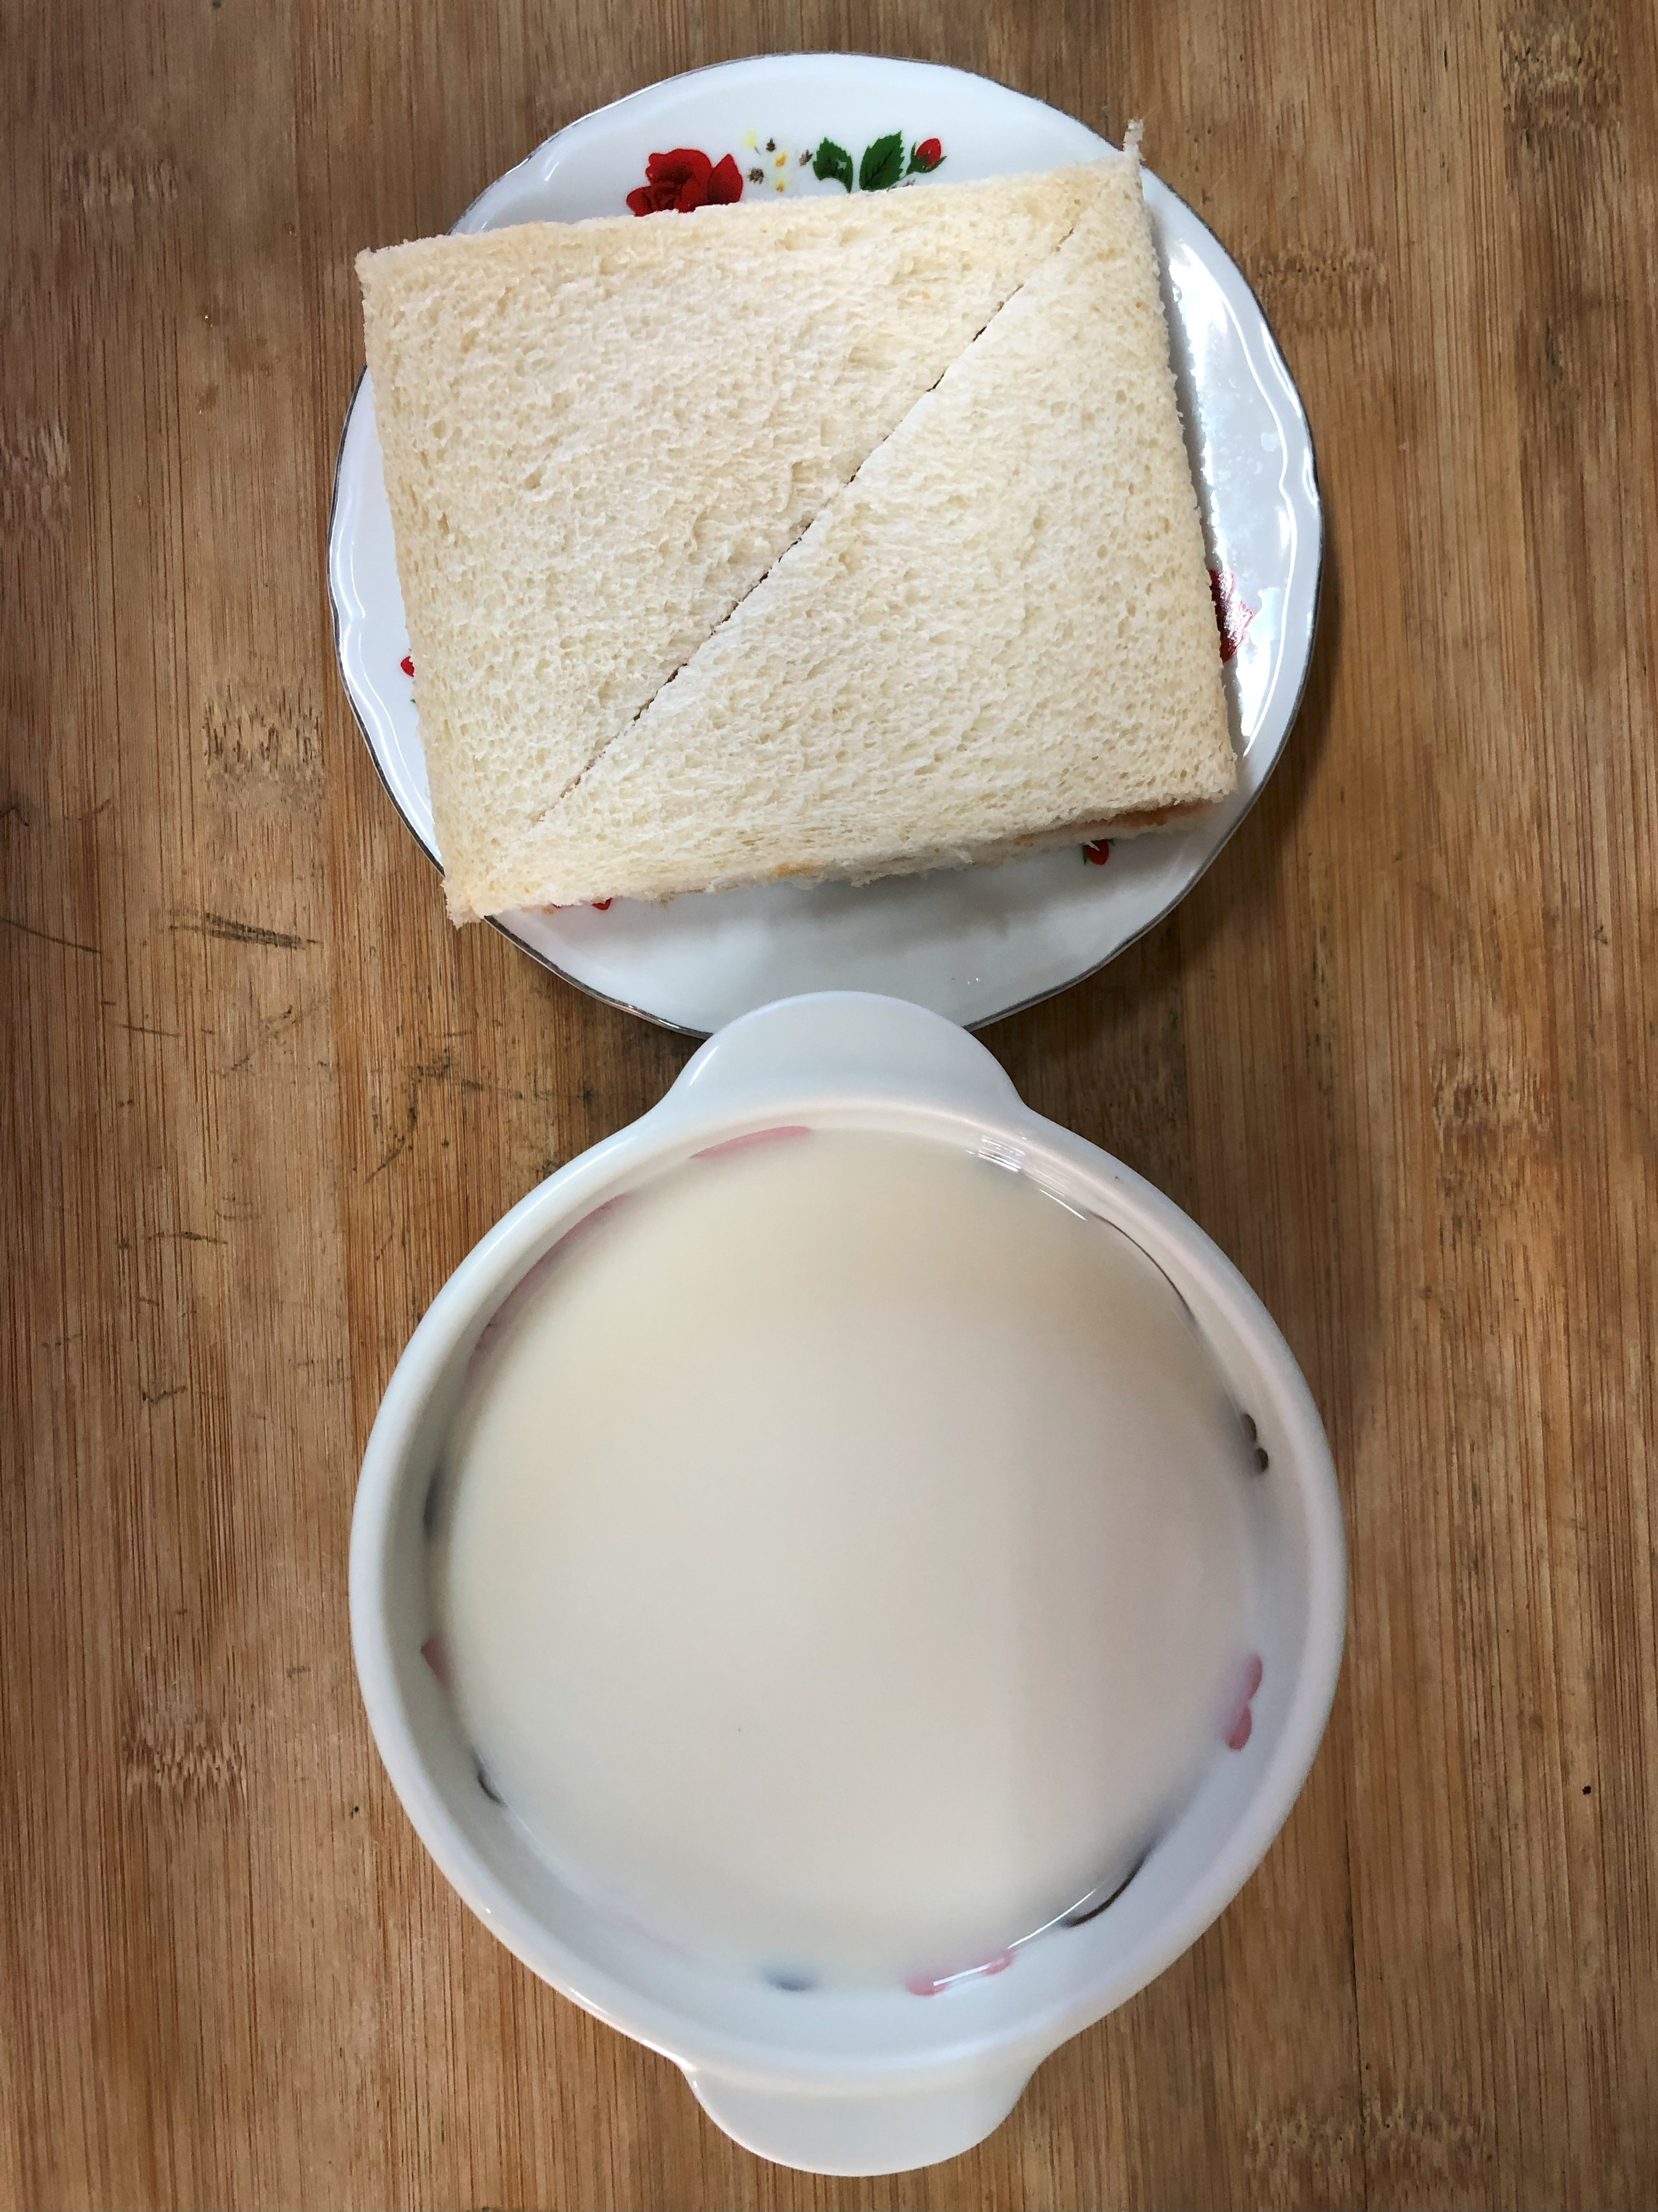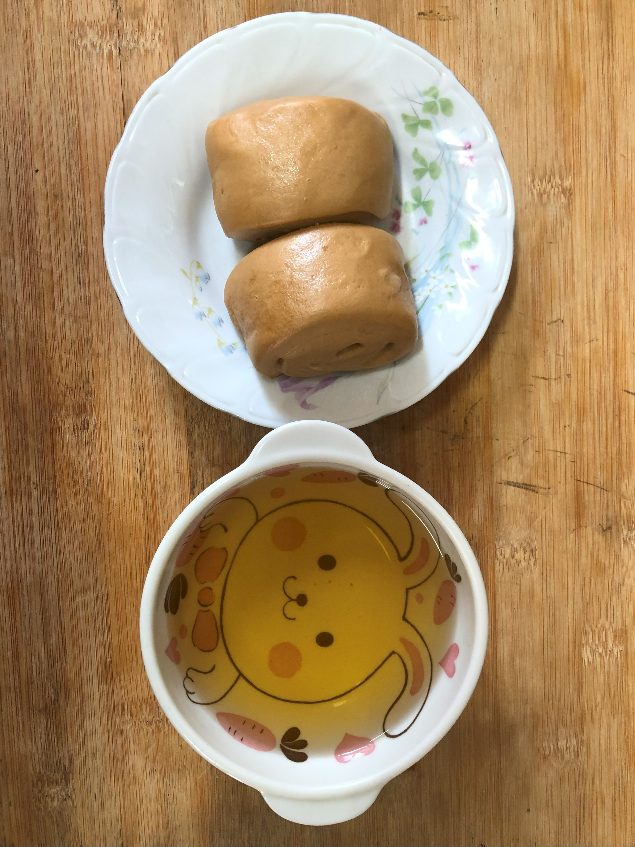
早餐(草莓吐司、牛奶) 下午點心(黑糖饅頭、麥茶)
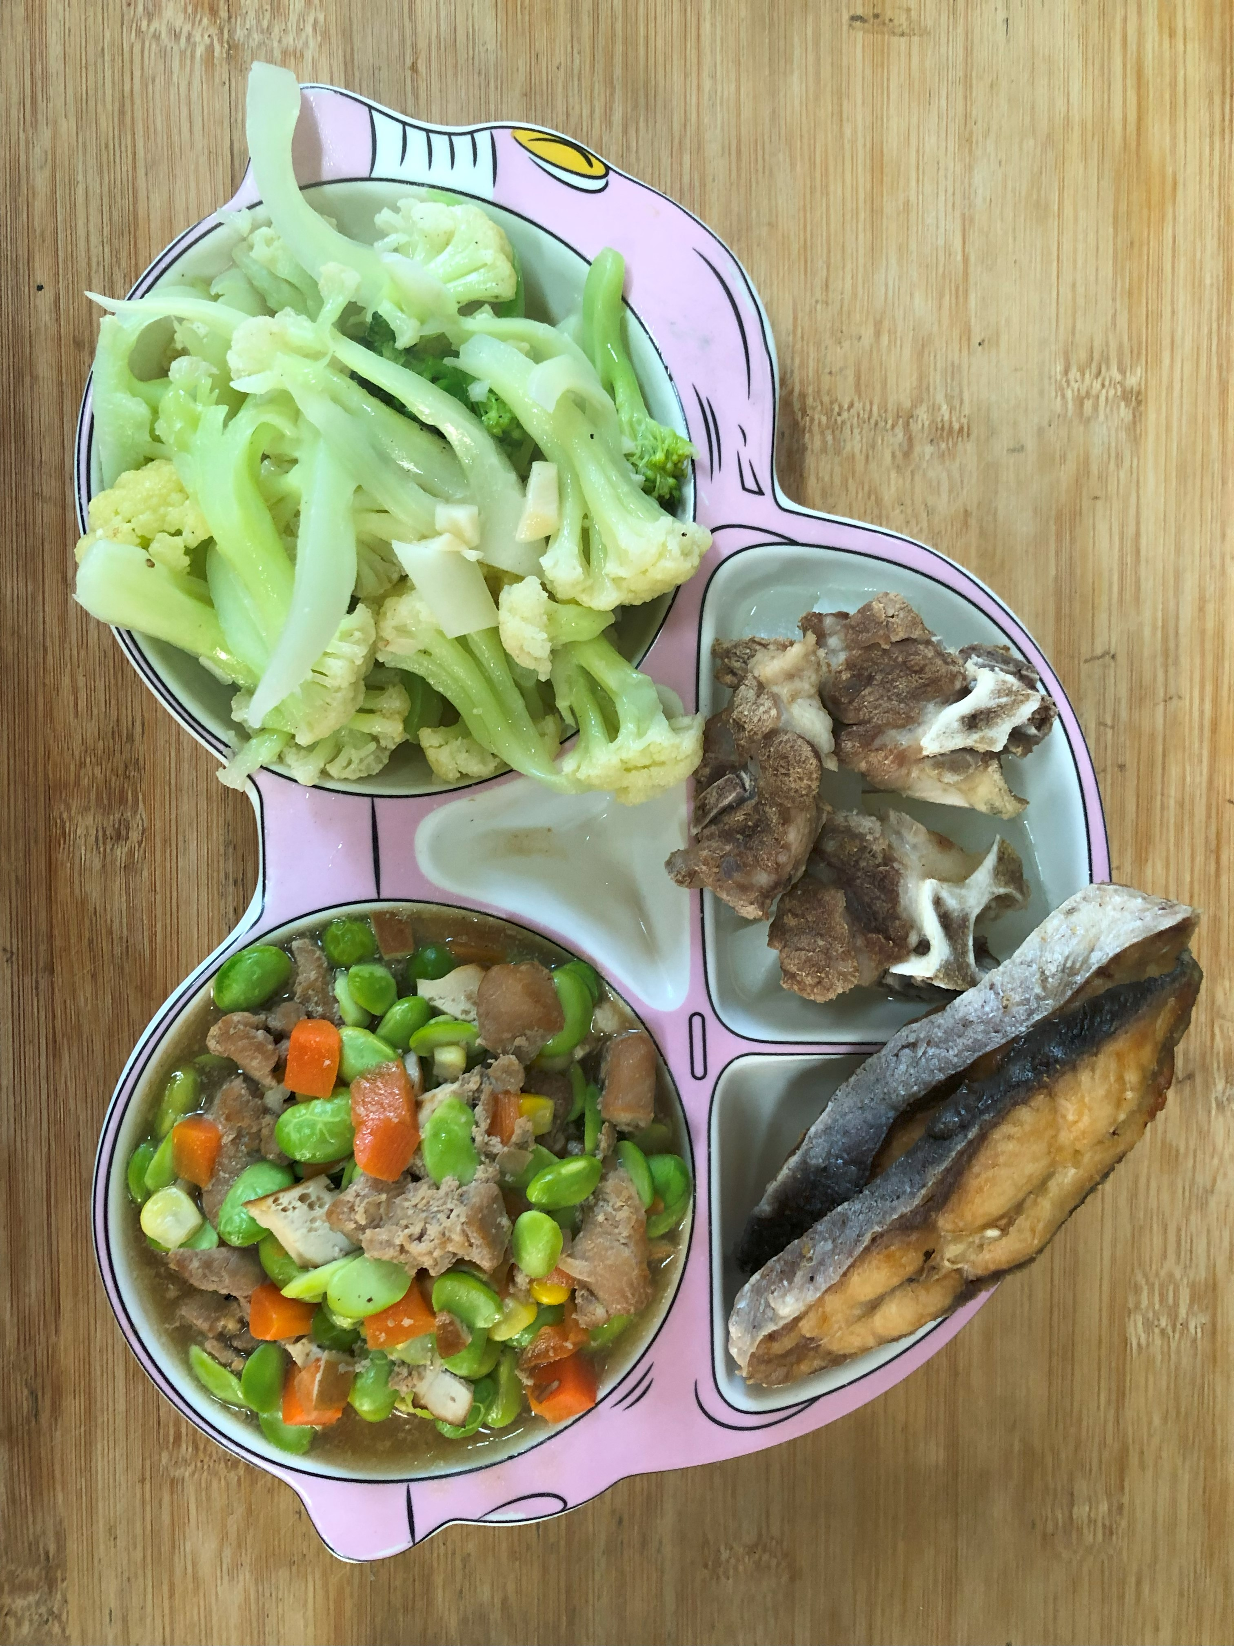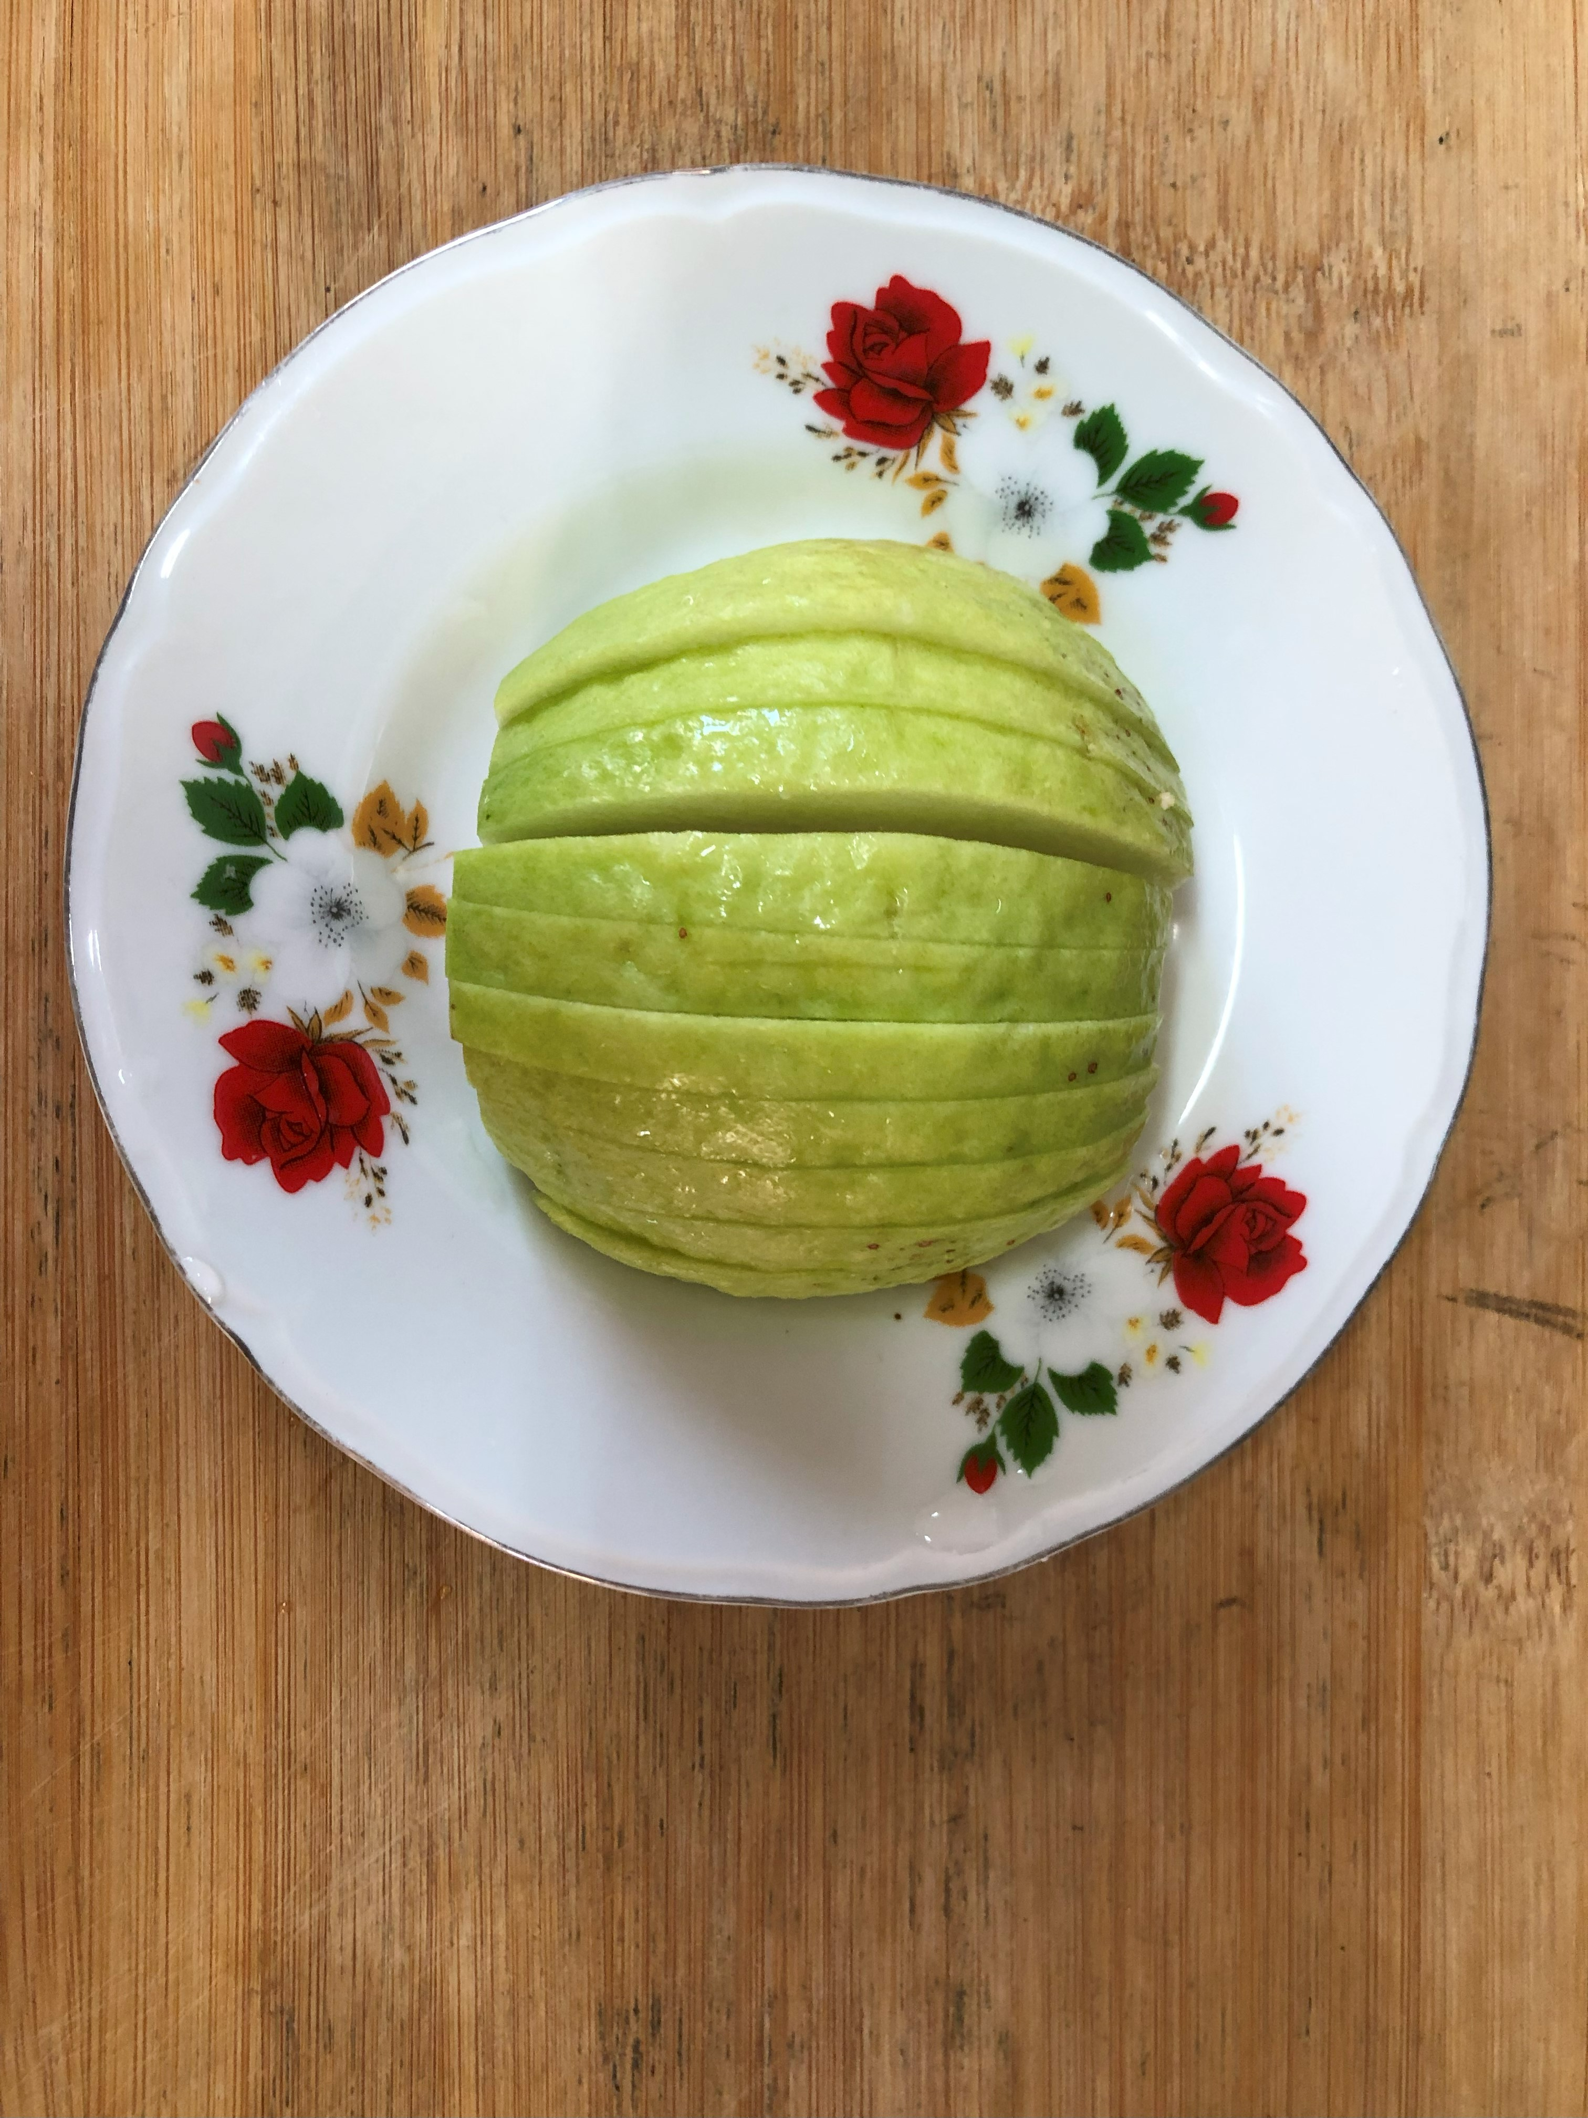
午餐(香煎魚排、毛豆炒雞丁、炒花椰菜、排骨蘿蔔湯、芭樂)

